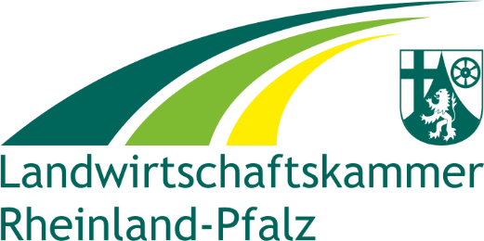

Bekanntmachung

Traubenernte- und Weinerzeugungsmeldung und
Meldung der Abgabe, Verwendung und Verwertung 2023

Letzter Abgabetermin: 15. Januar 2024

- aus eigenen Erzeugnissen -
Meldepflichtig sind alle Winzer und Traubenerzeuger, sofern sie nicht die gesamte Ernte an eine Winzergenossenschaft oder anerkannte Erzeugergemeinschaft abliefern.
Winzergenossenschaften oder anerkannte Erzeugergemeinschaften müssen eine Traubenerntemeldung für die Erzeugnisse abgeben, die sie als Trauben oder Maische von vollabliefernden Mitgliedern übernehmen.

Ausnahme:
Falls alle Teilablieferer einer Erzeugergemeinschaft diese zur Abgabe einer Traubenerntemeldung für den abgelieferten Teil ermächtigt haben, wird der einzelne Teilablieferer von der Meldung der an die Genossenschaft oder Erzeugergemeinschaft abgelieferten Erzeugnisse befreit.

- aus fremden Erzeugnissen -
Meldepflichtig sind natürliche oder juristische Personen oder deren Vereinigungen, einschließlich Genossenschaftskellereien, die aus der Ernte des laufenden Wirtschaftsjahres von einem Weinbaubetrieb oder einem anderen Betrieb Weintrauben, Traubenmost, teilweise gegorenen Traubenmost oder Jungwein übernehmen. Diese melden der zuständigen Stelle die Menge des hieraus erzeugten Traubenmostes, teilweise gegorenen Traubenmostes, Jungweines oder Weines, sowie die Mengen der unverändert abgegebenen Erzeugnisse.

In diesen Fällen ist auch das Lieferantenverzeichnis auszufüllen und abzugeben.

Die Meldevordrucke sind bei der zuständigen Gemeinde-, Verbandsgemeinde- bzw. Stadtverwaltung sowie bei den weinbaulichen Dienststellen der Landwirtschaftskammer Rheinland-Pfalz und als Download (www.lwk-rlp.de unter Weinbau/ Traubenernte- und Weinerzeugungsmeldung) erhältlich. Wir empfehlen eine Online-Abgabe im Weininformationsportal (wip.lwk-rlp.de). Die Meldungen müssen bis zum 15. Januar 2024 eingegangen sein.
Reichen Sie bitte das Exemplar für den Meldepflichtigen zusammen mit den Durchschriften ein. Es verbleibt nach Bestätigung des Eingangs bei Ihnen und dient als Nachweis für die rechtzeitige Abgabe.

Falls die Meldungen nicht, nicht richtig, nicht vollständig oder nicht rechtzeitig erstattet werden, stellt dies eine Ordnungswidrigkeit im Sinne des Weingesetzes dar. Betriebe, die ihre Meldung nicht termingerecht abgeliefert haben, sind von Teilen der Stützungsmaßnahmen (Investitionsförderung) entsprechend der Verordnung (EU) Nr. 1308/2013 und deren Durchführungsbestimmungen ausgeschlossen bzw. müssen mit Kürzungen bei den Zuschüssen rechnen
Wir bitten Sie deshalb, die Meldeformulare sehr sorgfältig auszufüllen und den Meldetermin zu beachten. Für Rückfragen stehen Ihnen die Mitarbeiter der Landwirtschaftskammer Rheinland-Pfalz in den zuständigen Dienststellen gerne zur Verfügung.

